МІНІСТЕРСТВО ОСВІТИ І НАУКИ УКРАЇНИ  
НАЦІОНАЛЬНИЙ УНІВЕРСИТЕТ "ЛЬВІВСЬКА ПОЛІТЕХНІКА"   
НН ІНСТИТУТ ПІДПРИЄМНИЦТВА ТА ПЕРСПЕКТИВНИХ ТЕХНОЛОГІЙ

ЗВІТ  
виконання лабораторної роботи № 3

“ Структура файлової системи UNIX, основні команди, команди роботи з файлами (man, passwd, date, cat, more, wc, who, ls, cd, cal, cp, mv, mkdir, rm, rmdir).

”

з дисципліни   
”Операційні системи”   
для студентів спеціальності 6.050101 «Комп’ютерні науки»

Виконав:  
Студент групи КН-114

**Дубницький Ю.І.**

**Лабораторна робота № 3**

***Тема:***Структура файлової системи UNIX, основні команди, команди роботи з файлами (man, passwd, date, cat, more, wc, who, ls, cd, cal, cp, mv, mkdir, rm, rmdir).

***Мета роботи:***вивчити основні команди роботи з файлами в UNIX-подібних ОС.

Хід роботи

**Структура файлової системи Linux.**

В операційній системі Linux файлами вважаються звичайні файли, каталоги, а також спеціальні файли, що зв’язані з периферійними пристроями (кожний пристрій представляється у вигляді файлу). Доступ до всіх файлів однотипний, в тому числі, і до файлів периферійних пристроїв. Такий підхід забезпечує незалежність програми користувача від особливостей вводу/виводу на конкретний зовнішній пристрій.

Файлова структура Linux має ієрархічну деревоподібну структуру. В кореневому каталозі розміщуються інші каталоги і файли, включаючи 5 основних каталогів:

* bin – більшість виконувальних командних програм і *shell* - процедур;
* tmp – тимчасові файли;
* usr – каталоги користувачів (умовне позначення);
* etc – переважно адміністративні утиліти і файли;
* dev – спеціальні файли, які представляють периферійні пристрої; при додванні периферійного пристрою в каталог /dev повинен бути доданий відповідний файл (коса / означає приналежність кореневому каталогу).

Поточний каталог – це каталог, в якому на даний момент знаходиться користувач. При наявності прав доступу користувач може перейти після входу в систему в інший каталог. Поточний каталог позначається крапкою (**.**); батьківський каталог, до якого належить поточний, позначається двома крапками (**..**).

Повне ім’я може включати імена каталогів, включаючи кореневий, розділений косою лінією, наприклад: /home/student/file.txt. Перша коса лінія позначає кореневий каталог, і пошук файлу буде починатися з нього, а потім в каталозі home, потім в каталозі student.

Основні команди роботи з файлами:

Існує безліч команд одна з них це cat за допомогою якої ми можемо дізнатися вміст файлу і об’єднати файли .

Наприклад : є файл під назвою **file.txt** та **file2.txt** . У першому файлі є кілька цифр **: 123** , а в другому **456.**

Якщо ми напишем cat file.txt на спереді виб’є 123

Якщо ми напишемо **cat file.txt file2.txt > file12.txt** ми об’єднаєм два файли в один під назвою **file12**.**txt** і якщо напишем **cat file12.txt** нам виб’є на екрані **123456**

Також є ще одна цікава команда **mv** :

Команда **mv** може перейменовувати файли а також переміщувати в потрібні директорії .

Наприклад:

Якщо ми маємо файл з дуже довгою назвою : **file1234567890** то ми можемо перейменувати його командою **mv file1234567890 fille** отже ми змінили назву файлу на **fille** і тепер ми в папці маємо цей файл а файлу **file1234567890** немає

Також ми можемо перемістити кілька файлів в директорію яку нам потрібно:

Наприклад :

Ми маємо чотири файли **file.1 file.2 file.3 file.4** і ми хочемо перемістити їх в директорію **files** щоб це зробити потрібно ввести команду **mv file.1 file.2 file.3 file.4 files** і тепер поглянувши на директорію можна побачити що там є ті чотири файли .

В Linux є кілька цікавих команд такі як **date** і **cal**

Якщо ввести команду **date** ми побачимо поточну дату в консолі .

Наприклад: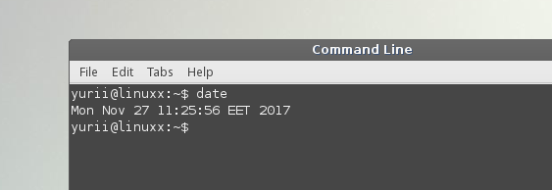

Команда **cal** покаже календар в консолі і поточний день :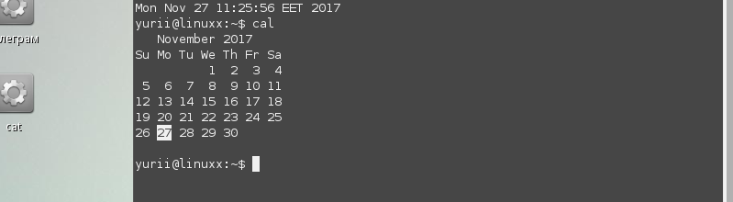

**Висновок:** в цій лабораторній роботі я навчився вводити основні команди роботи з файлами в операційній системі **Linux** .